
CENTRO REFERENCIAL
DE EDUCAÇÃO

DE EDUCAÇÃO
Av.daUniversidade,2487-Benfica
RECONHECIDO PELO CEE, SOB PARECER 0060/2022- INEP 23251999
Av. da Universidade, 2487 - Benfica
CERTIFICADO DE CONCLUSÃO


O Diretor do CENTRO REFERENCIAL DE EDUCAÇÃO, no uso de suas atribuições legais (Lei nº 9.394, de 20 de dezembro de 1996, art. 37 e
38-Res. 438/2012) confere o presente certificado a Pedro Higor Lopes Lemos, natural de Jaguaretama, estado da Ceará, nascido(a) 24 de outubro de 1996, tendo em vista haver concluído o Ensino Médio, na modalidade de Educação de Jovens e Adultos, no ano de 2025, fazendo jus a todos os direitos, vantagens e prerrogativas concedidas a este título pelas leis do País.
Fortaleza, 04 de julho 2025
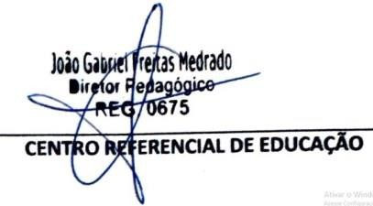
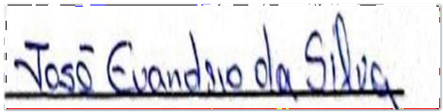
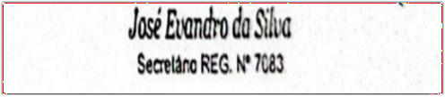


CONCLUDENTE
DIRETOR(A)
SECETÁRIO(A)

GOVERNO DO ESTADO DO CEARÁ
Secretaria da Educação


HISTORICO ESCOLAR

EDUCAÇÃO DE JOVENS E ADULTOS

VERIFICAÇÃO
 | AREA DE ENSINO/ COMPORTAMENTO CURRICULAR |  |  | CARGA  HORÁRIA | MÉDIA  FINAL
 | BASE NACIONAL COMUM -LEI 9394/96 | LINGUAGENS E CÓDIGOS E SUAS TECNOLOGIAS | Língua Portuguesa | 220 | 8,0
 |  |  | Literatura | 20 | 9,0
 |  |  | Inglês | 60 | 7,0
 |  |  | Artes | 20 | 10,0
 |  | CIÊNCIAS HUMANAS E SUAS TECNILOGIAS | História | 120 | 8,0
 |  |  | Geografia | 120 | 7,5
 |  |  | Sociologia | 20 | 9,0
 |  |  | Filosofia | 20 | 8,5
 |  | CIÊNCIAS DA NATUREZA E SUAS TECNOLOGIAS  / MATEMÁTICA E SIAS TECNLOGIA | Matemática | 240 | 8,0
 |  |  | Física | 120 | 7,0
 |  |  | Química | 120 | 8,0
 |  |  | Biologia | 120 | 8,0
 | PARTE DIVERSIVI CADA
 | CARGA HORÁRIA TOTAL |  |  | 1200

ESPAÇO RESERVARDO PARA REGISTRO
0 PRESENTE CERTIFICATO FOI REGISTRADO NA PRÓPRIA NA PRORIA INTITUIÇÃODE ENSIN0, SOB O Nº 42, FOLHA 54, LIVRO Nº 02
TERMINO 04/07/2025
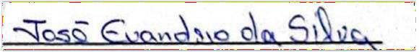
SECRETÁRIO



